上海君博机械设备经营部“12.21”
触电死亡事故调查报告

2022年12月21日10时20分左右，在大团镇周埠村1089号上海乾普建筑材料有限公司(以下简称：乾普公司)内发生一起触电事故，造成1人死亡。
根据《中华人民共和国安全生产法》《生产安全事故报告和调查处理条例》（国务院第493号）等相关法律法规，以及新区人民政府的授权，由浦东新区应急管理局牵头，会同浦东新区总工会、上海市公安局浦东分局、大团镇人民政府，并邀请浦东新区监察委员会派员组成调查组。调查组通过现场勘查、调查取证、技术鉴定、综合分析等，查明了事故发生的原因，认定了事故的性质，提出了对有关责任人员、责任单位的处理建议和防范措施。现将情况报告如下：
一、基本情况
（一）相关单位情况
1.上海君博机械设备经营部（以下简称：君博经营部），成立于2020年10月30日；统一社会信用代码：91310120MA1HYN2800；住所：上海市奉贤区青村镇青高路590号1幢；投资人：岳昌锋；公司类型：个人独资企业；经营范围：一般项目：机械设备销售；建筑材料销售；五金产品零售；建筑用钢筋产品销售；劳动保护用品销售；建筑工程用机械销售；插电式混合动力专用发动机销售等。
2.乾普公司，成立于2019年06月17日；统一社会信用代码：91310115690167851Q；住所：大团镇周埠村1090号2幢；法定代表人：杨先余；公司类型：有限责任公司（自然人投资或控股）；经营范围：干混砂浆、干粉砂浆、石膏制品、节能保温材料、粘合剂的生产、销售、预拌商品混凝土的销售。
（二）彩钢板房拆除项目承发包关系
乾普公司将砂浆普通设备安装工程发包给了君博经营部，合同内容包括：砂浆设备安装、小房子拆除和皮带料仓安装，双方于2022年12月13日，签订了《砂浆普通设备安装承包协议》和《设备安装安全协议书》。君博经营部投资人岳昌锋承接项目后，因无拆除施工人员，联系到乾普公司安全负责人杨先定，杨先定联系了合作过的个人张海波，由其组织人员拆除施工，张海波临时雇佣了汪明军和刘聚江，具体拆除费用由君博经营部结算支付。
（三）相关人员情况
1.杨先余，男，56岁，乾普公司法定代表人，全面负责公司生产经营活动。
2.杨先定，男，61岁，乾普公司安全负责人。
3.岳昌锋，男，34岁，君博经营部投资人。
4.张海波，男，51岁，彩钢板房拆除承揽人。
5.汪明军，男，33岁，彩钢板房拆除人员。
6.刘聚江，男，28岁，彩钢板房拆除人员。

二、事故发生经过和报告救援情况
2022年12月21日7时左右，张海波安排汪明军和刘聚江到乾普公司内进行彩钢板房的拆除工作。汪明军和刘聚江站在地面上使用电钻机对彩钢板房底部的彩钢板进行拆除后，由乾普公司的叉车将刘聚江抬升送至彩钢板房顶部，去拆除彩钢板房上部结构。10时20分左右，汪明军站在地面上听到彩钢板房上方有“电火”声音，后发现刘聚江坠落至地面。汪明军立刻拨打了“120”和“110”，“120”到场后将刘聚江送往了上海市浦东医院救治，经救治无效于当日11时15分死亡。
三、现场勘查调查情况
（一）现场勘查调查情况
事故现场位于乾普公司配电房南侧的彩钢板房处，现场有一正在拆除的彩钢板房（为原砂浆设备的钢结构外壳），彩钢板房四周及上方彩钢板已基本拆除完毕，剩余钢结构支架和窗框结构待拆除（图一）。彩钢板房高约8.5米，钢结构支架内有一根电线杆，上方架设了10KV的高压线，板房顶部与高压线间距约2米（图二）。
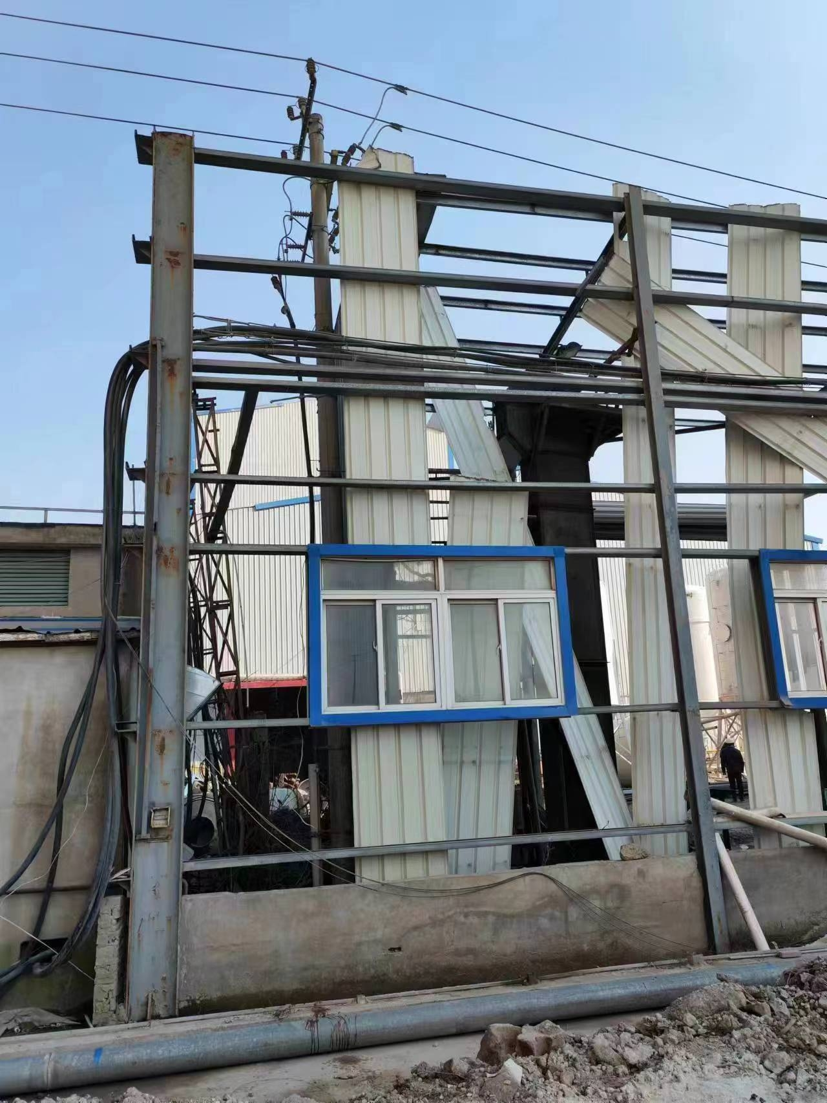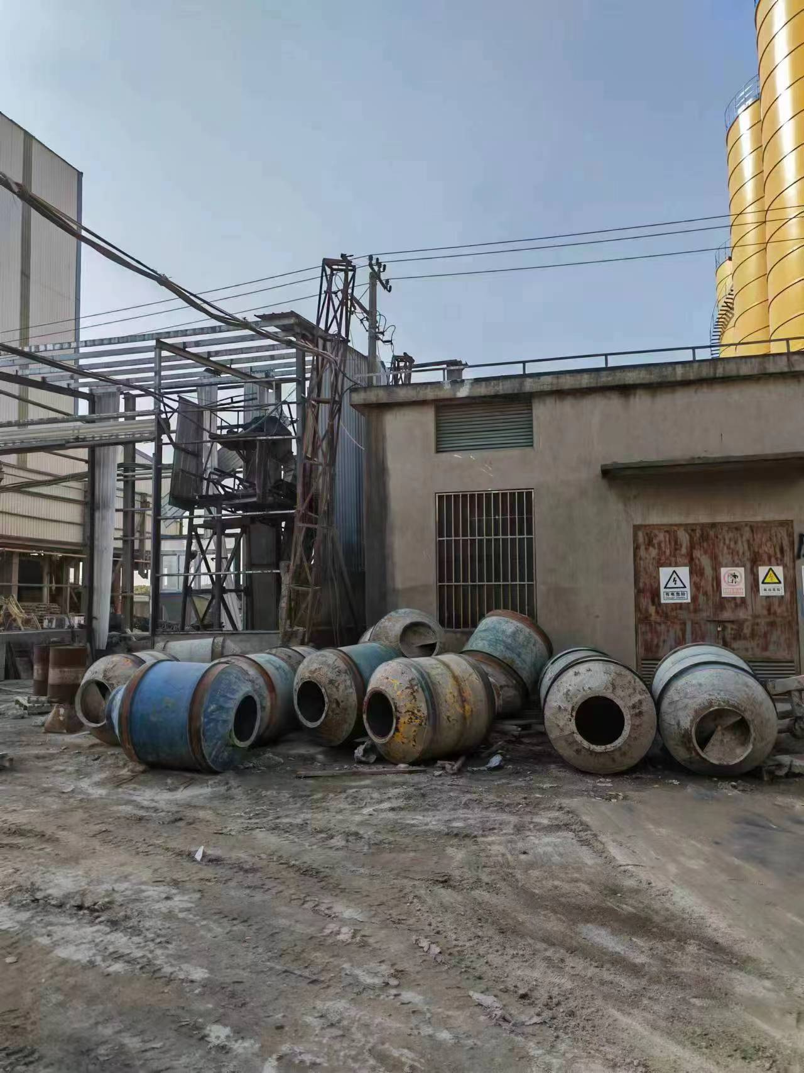
图一 彩钢板房 图二 上方高压线
- 安全管理情况
1.君博经营部未能提供各类安全管理制度、操作规程和各类安全管理资料。违规将彩钢板房拆除转交由个人承揽人，没有落实相应安全管控措施，没有制定彩钢板房拆除作业的施工方案，没有对拆除作业人员进行必要的安全教育培训和安全技术交底。
2.乾普公司提供了公司各类安全管理制度和《设备安装协议书》，《设备安装协议书》协议书明确：乾普公司负责审核乙方编制的施工方案和安全技术措施，负责对乙方进行施工区域的安全交底，向乙方提供施工现场相关的地下管线资料及所要采取的防护措施。《现场管理制度》明确：动火、登高、受限空间作业，采取现场作业监护。《承包商安全管理制度》明确：承包商要提供相应的资质证书，安全生产规章制度目录等资料；乾普公司对承包单位提供的内容进行审核，确定承包商作业能力，提出安全生产要求。但乾普公司规章制度和安全管理协议流于形式，没有审核审查承包单位的资质资格和作业能力，没有审核施工方案和现场安全技术措施，在明知承包单位无拆除施工人员的情况下联系安排不具备拆除资质和能力的张海波组织人员进行拆除作业，拆除施工前没有辨识和告知施工现场高压线存在的安全风险，没有落实现场作业监护，没有审核施工人员的特种作业操作资格，没有督促施工人员落实登高作业安全措施。
3.张海波作为彩钢板房拆除承揽人，不具备相应的拆除作业资质和能力，没有安排具备特种作业操作资格的施工人员，没有落实相应的安全防护措施，对高压线下方作业存在的安全风险缺乏认知，没有落实现场安全管理。
（三）伤亡人员鉴定情况
居民死亡医学证明书：直接死亡原因呼吸心跳骤停，引起原因电击伤。
（四）综合分析判断
刘聚江站在高处钢结构上进行拆除作业过程中，进入高压线感应放电区域，造成触电后坠落至地面。
四、人员伤亡和直接经济损失情况
（一）受伤人员情况
男，安徽六安人，汪明军临时雇佣人员。
- 直接经济损失
事故直接经济损失约160万元。
五、事故发生原因和事故性质认定
（一）事故原因分析
1.直接原因
刘聚江在进行拆除作业过程中，进入高压线感应放电区域，触电后坠落至地面，导致事故发生。
2.间接原因
（1）君博经营部未制定安全管理制度和操作规程，违规将彩钢板房拆除转交由个人承揽人，没有落实相应安全管控措施，没有制定彩钢板房拆除作业的施工方案，没有对拆除作业人员进行必要的安全教育培训和安全技术交底。
（2）乾普公司规章制度和安全管理协议流于形式，没有履行发包方安全管理职责，没有审核审查承包单位的资质资格和作业能力，没有审核施工方案和现场安全技术措施，在明知承包单位无拆除施工人员的情况下联系安排不具备拆除资质和能力的张海波组织人员进行拆除作业，拆除施工前没有辨识和告知施工现场高压线存在的安全风险，没有落实现场作业监护，没有审核施工人员的特种作业操作资格，没有督促施工人员落实登高作业安全措施。
（3）张海波作为彩钢板房拆除承揽人，不具备相应的拆除作业资质和能力，安排的登高作业人员不具备特种作业操作资格，安排施工作业未采取和落实相应的安全防护措施，对高压线下方作业存在的安全风险缺乏认知，没有落实现场安全管理。
（二）事故性质
调查组认为，“12.21”触电死亡事故是一起一般等级生产安全责任事故。
六、事故责任人的认定和处理建议
（一）对事故责任者的责任认定和处理建议
1.杨先定，乾普公司安全负责人，安全管理履职不力，没有辨识和告知施工现场高压线存在的安全风险，没有落实现场作业监护，没有审核施工人员的特种作业操作资格，没有督促施工人员落实登高作业安全措施，违反了《中华人民共和国安全生产法》第二十五条第二项、第三项和第六项的规定，对事故的发生负有主要管理责任。建议区应急管理局依法给予行政处罚。
2.张海波，彩钢板房拆除承揽人，不具备相应的拆除作业资质和能力，安排的登高作业人员不具备特种作业操作资格，安排施工作业未采取和落实相应的安全防护措施，对高压线下方作业存在的安全风险缺乏认知，没有落实现场安全管理，对事故的发生负有直接管理责任，建议区应急管理局依法予以处理。
（二）对事故单位的责任认定和处理建议
1. 君博经营部未制定安全管理制度和操作规程，违规将彩钢板房拆除转交由个人承揽人，没有落实相应安全管控措施，没有制定彩钢板房拆除作业的施工方案，没有对拆除作业人员进行必要的安全教育培训和安全技术交底。违反了《中华人民共和国安全生产法》第四条、第二十八条第一款、第四十三条、第四十四条第一款、第四十九条第一款的规定，对事故的发生负有责任，建议区应急管理局依法给予行政处罚。
2.乾普公司规章制度和安全管理协议流于形式，没有履行发包方安全管理职责，没有审核审查承包单位的资质资格和作业能力，没有审核施工方案和现场安全技术措施，在明知承包单位无拆除施工人员的情况下联系安排不具备拆除资质和能力的张海波组织人员进行拆除作业，拆除施工前没有辨识和告知施工现场高压线存在的安全风险，没有落实现场作业监护，没有审核施工人员的特种作业操作资格，没有督促施工人员落实登高作业安全措施，违反了《中华人民共和国安全生产法》第四十一条第二款、第四十三条、第四十四条第一款、第四十九条第一款第二款和《上海市安全生产条例》第四十三条第二款、第五十一条第二款、第三款、第五十二条第一款、第三款、第四款的规定，对事故的发生负有责任，建议区应急管理局依法给予行政处罚。
- 整改措施和建议
（一）乾普公司要严格执行和落实本单位制定的安全生产规章制度，严格承发包管理，不得将生产经营项目发包给不具备安全生产条件或者相应资质的单位或者个人。严格履行发包方安全管理职责，严格审核承包单位的施工方案和安全管控措施，对承包方的安全生产工作统一协调、管理。严格落实危险作业管理要求，作业前辨识和告知作业场所存在的危险因素、防范措施以及事故应急措施。落实危险现场作业监护，确保操作规程的遵守和安全措施的落实。
（二）君博经营部要建立健全各类安全管理制度和操作规程。规范承发包经营管理，不得将项目转交给不具备安全条件的个人。严格危险作业管理，严格制定施工作业方案，明确安全管控措施，落实作业人员的安全教育培训和安全告知交底，增强从业人员的安全生产知识和安全操作进，落实现场监护，严格特种作业持证管理，坚决避免类似事故的再次发生。

上海君博机械设备经营部
“12.21”触电死亡事故调查组
2023年3月30日

